**Projeto de Princípios de Programação Procedimental**

Trabalho realizado por: Diogo Ramos Barbosa - 2021234034

Jóni Bento Pereira - 2021223430

**MANUAL DO UTILIZADOR**

O programa começa por mostrar um menu interativo com todas as opções suportadas.

Cada uma das opções tem a sua função específica, e algumas um menu extra.

**PRINCIPAIS FUNÇÕES**

**

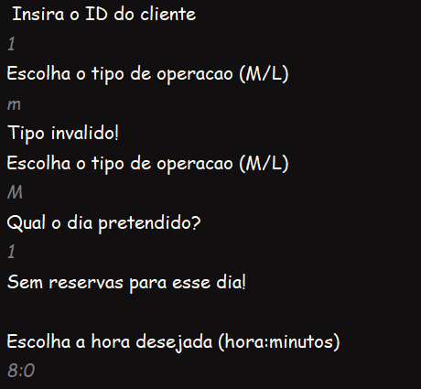

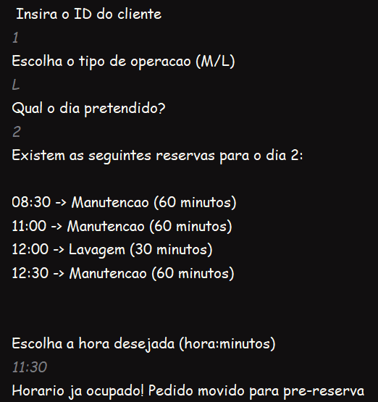

Temos proteções para inputs inválidos em todas as funções.

Seguem alguns exemplos para o caso do “Criar reserva”:

O “Criar reserva” vai receber os inputs pedidos no menu mostrado acima e, caso sejam válidos, vai adicionar os mesmos à lista de reservas.

Se o horário introduzido já estiver ocupado a reserva passa a uma nova lista de pré-reservas nesse bloco.

Sempre que criamos uma reserva vamos guardar numa árvore os clientes com o intuito de diminuir o tempo necessário de pesquisa para verificação de cliente em acessos futuros. Apenas novos clientes são inseridos na árvore.

**CANCELAR RESERVA**

O “Cancelar reserva” apresenta o menu mostrado abaixo e pede para escolher um dos IDs da lista e, se o ID escolhido existir, a reserva é removida. Caso a reserva removida tenha uma lista de pré-reservas associada, será obtida a primeira pré-reserva válida para o novo bloco de tempo disponível, dando prioridade às mais antigas.

**CANCELAR PRE-RESERVA**

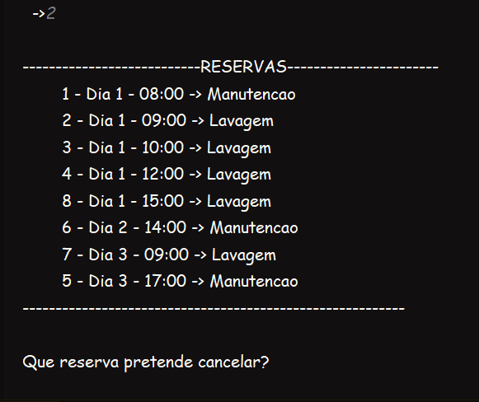O “Cancelar pré-reserva” funciona de forma semelhante ao anterior. Começa por mostrar uma lista com as reservas que têm pré-reservas associadas ao seu bloco, escolhemos uma, e só depois mostramos uma lista das pré-reservas onde se podem cancelar uma à escolha.



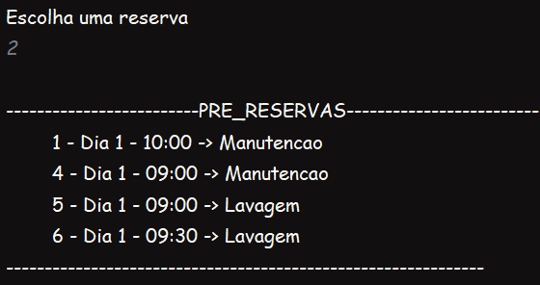

Para todas as funções de manipulação da lista depois destas, inclusive, passará a ter uma nova proteção para o caso de não existirem dados:

**LISTAR TODAS AS RESERVAS**

Simplesmente mostra todas as reservas e pré-reservas da lista, mais antigas primeiro.

**LISTAR RESERVAS DE CLIENTE**

Mostra as reservas e pré-reservas da lista que pertençam a um cliente previamente pedido, mais recentes primeiro.

**

Esta função começa por listar as reservas disponíveis para execução pedindo uma ao utilizador.

Se o ID introduzido existir ele vai “realizar” (apagar da lista) todas as reservas até à escolhida e termina “realizando” a reserva escolhida, apagando-a.

**GERAL:** Todas as operações relevantes à estrutura das listas atualizam o nosso ficheiro de texto (log.txt) com mensagens sugestivas.

**PRINCIPAIS ESTRUTURAS**

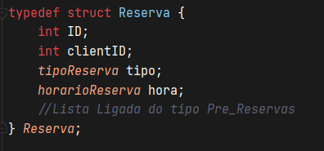Para a lista de reservas foi criada uma linked list de structs do tipo “Reserva” com ID, clientID, tipoReserva e horarioReserva.

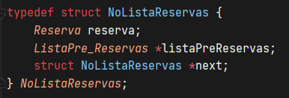

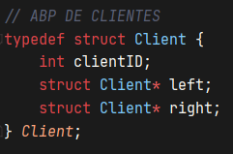Cada nó da lista de reservas vai ter uma reserva, um ponteiro para o next e um outro para uma lista de pré-reservas que será criada se for necessário.

Para armazenar os novos clientes utilizamos uma árvore de pesquisa binária com a seguinte estrutura.

  
Finalmente utilizamos um ficheiro de texto apenas como log para registar as operações mais importantes e um ficheiro binário para as opções de Salvar e Carregar as reservas. Os ficheiros ficam alocados na pasta e não juntamente com os ficheiros de código fonte C.

**Nota:** Os clientes não estão a ser guardados no ficheiro binário.